Distanza fra due punti sul piano cartesiano. Attività
1. In un riferimento cartesiano sono dati i punti A(5, –2) e B(–3, 4). Risolvi i seguenti quesiti:
a. Calcola qui sotto la distanza AB.
AB = ………………………………………………………………………………………..
b. Nello stesso riferimento è dato anche il punto C(–6, –2); calcola qui sotto la distanza BC.
BC =…………………………………………………………………………………………
c. In quanti e quali modi puoi calcolare la distanza AC?
……………………………………………………………………………………………….……
……………………………………………………………………………………………….……
……………………………………………………………………………………………….……
d. Calcola il perimetro p del triangolo ABC. p = …………
e. Disegna nel riferimento cartesiano qui sotto il triangolo ABC.
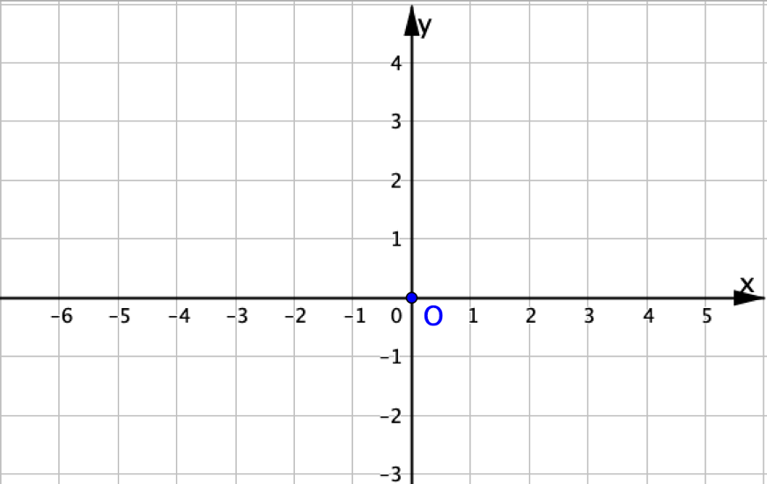
2. Sono dati i punti D(0, 3) , E(–3, 1) ed F(–1, –2). Risolvi i seguenti quesiti:
a. Rappresenta il triangolo DEF nel riferimento cartesiano qui a fianco.
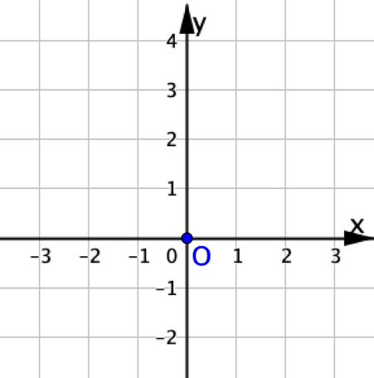
b. Verifica se il triangolo DEF è isoscele.
……………………………………………………………………
……………………………………………………………………
……………………………………………………………………
……………………………………………………………………
c. Verifica se il triangolo DEF è rettangolo.
……………………………………………………………………
……………………………………………………………………
……………………………………………………………………
……………………………………………………………………………………………………
d. Calcola l’area S del triangolo DEF
……………………………………………………………………………………………………
……………………………………………………………………………………………………
……………………………………………………………………………………………………

